**Организация предпринимательской деятельности**

**Задание 1**

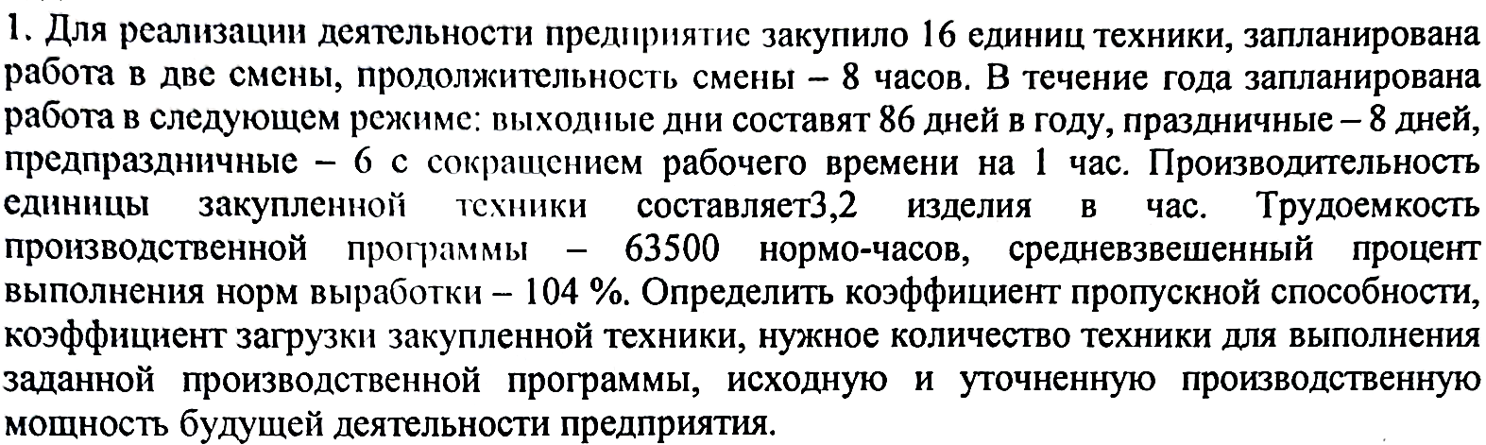

**;**

**;**

**);**

**;**

**;**

**;**

**; ;**

**Задание 2**

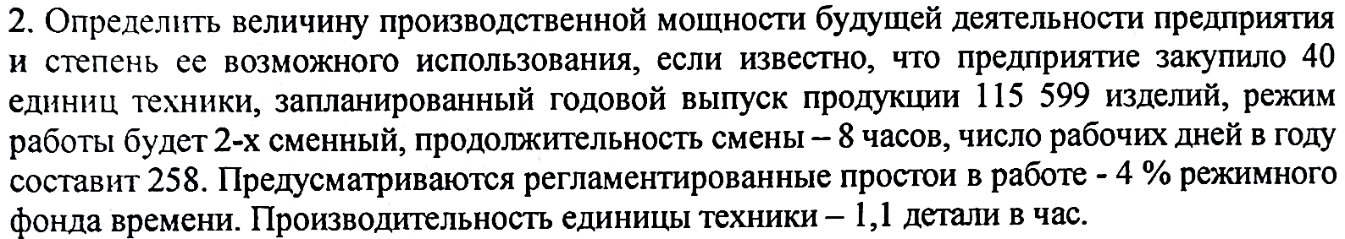

**n=40;**

**Задание 3**







